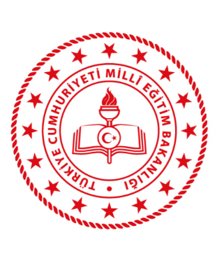 | T.C. MİLLÎ EĞİTİM BAKANLIĞI  YÜKSEKÖĞRETİM VE YURT DIŞI EĞİTİM GENEL MÜDÜRLÜĞÜ  ÇEVRİM İÇİ TÜRKÇE VE TÜRK KÜLTÜRÜ  ÜLKEM YANIMDA PROJESİ | 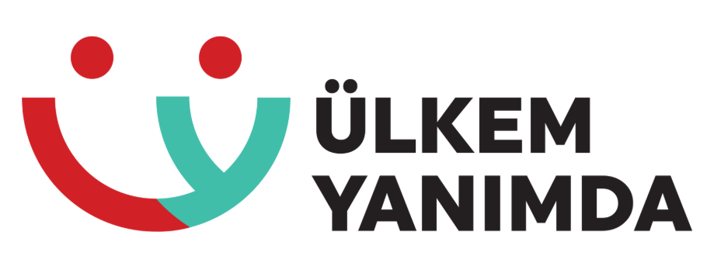

1. Genel Bilgiler
Yaş: 5-10 Yaş
Dil Seviyesi: Anlar, Konuşur ve Yazar.
İlişkilendirilen Tema: Sanat Dünyası-Dokumacılık.
İlgili Hafta: 4-10 Mayıs
2. Öğrenme Hedefleri
Öğrenciler; Geleneksel el sanatlarından biri olan dokumacılık sanatını öğrenir. Dokumacılık sanatında Türk kültürüne ait motifleri, izleri kavrar. Okuduğu/dinlediği metinlerden hareketle motiflerin anlamlarını kavrar, açıklar.
3. İçerik
Geleneksel Türk el sanatlarından biri de dokumacılıktır. Türk kültürüne ait derin izler taşıyan dokumacılık sanatına dair aşağıda verilen etkinliği yapınız.
Aşağıda verilen görselleri anlamları ile eşleştiriniz.

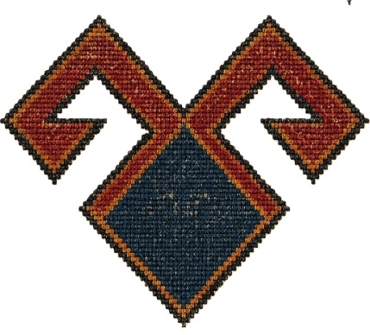 | 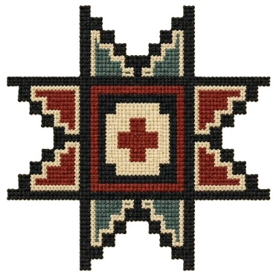 | 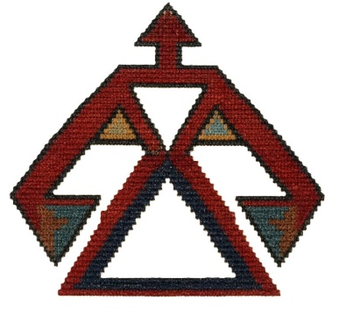
Koç Boynuzu | Yıldız | Eli Belinde
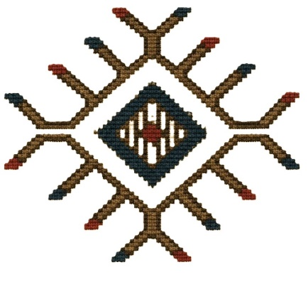 | 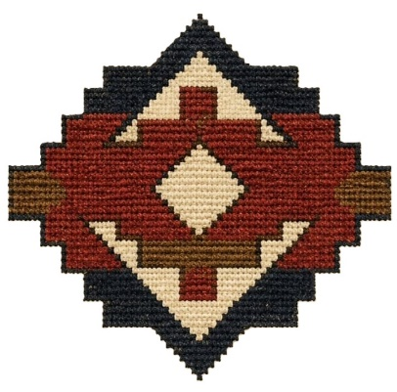 | 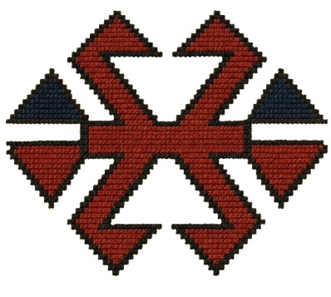
Pıtrak | Göz | Kurt İzi
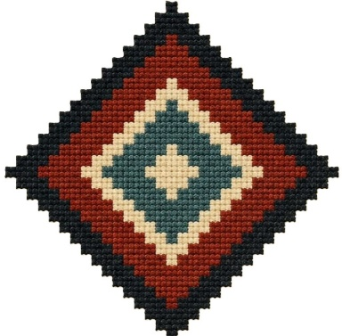 | 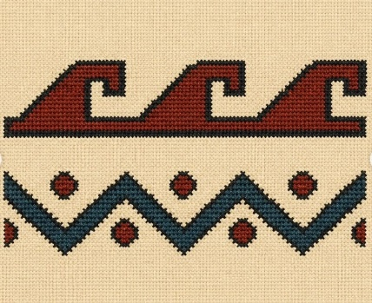 | 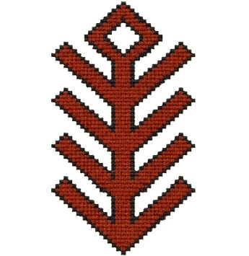
Baklava Dilimi | Su Yolu | Bereket
 | 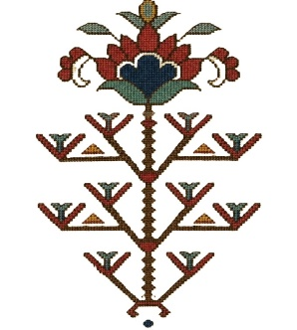
 | Hayat Ağacı

MOTİFLERİN ANLAMLARI
- Anne ve dişilik
- Güç ve erkeklik
- Bolluk ve bereket
- Ölümsüzlük ve soy
- Aile koruması
- Düzen ve sadakat
- Kem gözden korunma
- Mutluluk ve gıda
- Saflık ve temizlik
- Mutluluk ve çalışkanlık

Motiflerden istediğinizi seçerek aşağıda verilen alana kendi halınızın görselini oluşturunuz.

